[MySQL计算两个日期相差天数_A_Big_Banana的博客-CSDN博客_mysql计算两个日期相差天数](https://blog.csdn.net/qq_43766999/article/details/122477557)

**可不可以没有返回值？（那这样你不如直接定义和使用存储过程）**







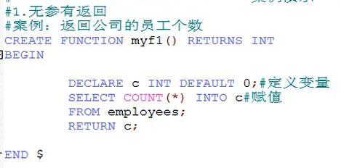

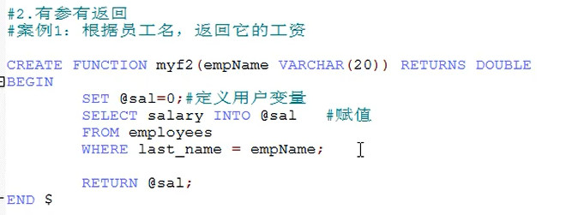

查看函数

删除函数

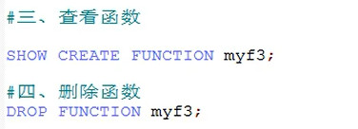

函数一般也不进行修改